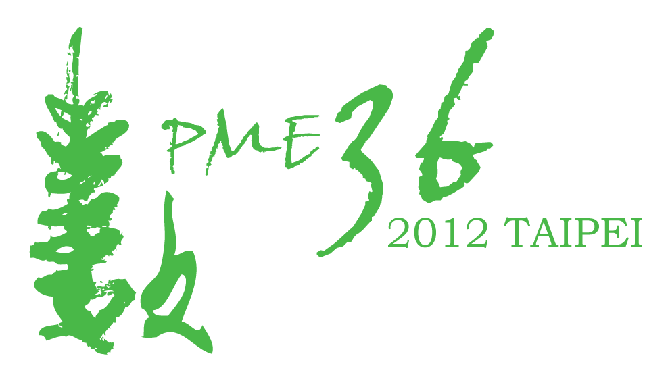
國小數學教材教法命題研討會

目的：
在國小包班制的現況下，數學是班級教師須授課的科目，但未來教師最多只修讀「普通數學」及「國民小學數學教材教法」共四學分的數學相關課程。教育部為了檢核未來國小師資是否具備基本的數學教學知能，自103學年度起，將加考數學教學專業知能。
為了因應此一趨勢，本研討會同時邀請具有高中、國中、國小命題實務經驗的教授，分享其實務經驗，期望能提升師資培育者與相關教師的命題知能。

會議日期：101年06月02(六)
會議地點：台北市立教育大學公誠樓第一會議室
議程：
時間 | 主持人 | 報告人／題目
09:00-09:20 |  | 報到
09:20-09:30 | 李國偉 | 致詞
09:30-10:20 | 林碧珍 | TEDS-M國小數學命題實務分享
10:20-10:40 |  | 茶敘
10:40-11:30 | 謝豐瑞 | 數學教師評量命題架構與實務分享
11:30-12:20 | 鍾靜 | 國小數學科教材教法命題實務分享I
12:20-13:30 |  | 午餐
13:30-14:20 | 楊瑞智 | 國小數學科教材教法命題實務分享II
14:20-15:50 | 林碧珍、楊瑞智、鍾靜 | 國小數學科教材教法試題實務解析

主辦單位：台北市立教育大學數學系含數學教育碩士班
經費來源：行政院國家科學委員會
專題研究計畫：數學的外部連結NSC 100-2511-S-133 -008 –
聯絡人：李源順(02)23113040#1904, leeys@go.tmue.edu.tw
SIG師資培育組

